Nomor : 020 / RT – EXT / IX / 22

Hal : Surat Pengantar Permohonan Salinan

SPPT an. Annisa Widya Mustikadewi

Yang bertanda tangan di bawah ini Ketua Rukun Tetangga 03 / Rukun Warga 10 Dusun Krikilan Kelurahan Tegaltirto menerangkan bahwa :

Nama : Annisa Widya Mustikadewi

NIK : 357604

Tempat/tgl lahir : Sleman, 3 Juni 1972

Jenis Kelamin : Laki – laki

Menerangkan bahwa surat ini dibuat untuk mendapatkan Salinan SPPT an. Annisa Widya Mustikadewi NOP 357604

Demikian Surat Pengantar ini dibuat untuk dipergunakan sebagaimana mestinya.

Sleman, 05 September 2022

Ketua RT 03 / RW 10 , Pemegang Surat,

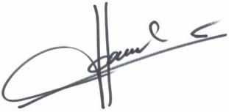

**Haikal Muzawwim** **Djuniarto**

Mengetahui :

Ketua RW 10 Krikilan Kepala Dusun Krikilan

**Mujiyana** **Yuli Mujiraharjo**

CC :

* Arsip